Clase 5 14/04/20
Nombre del estudiante:

Objetivos:
- Resolver actividades de variada complejidad, aplicando los conocimientos sobre las características de los seres vivos.

¡CASI LLEGAMOS AL FINAL!
ACTIVIDAD:
Resolvé las actividades propuestas en la página 22 del libro Biciencias.

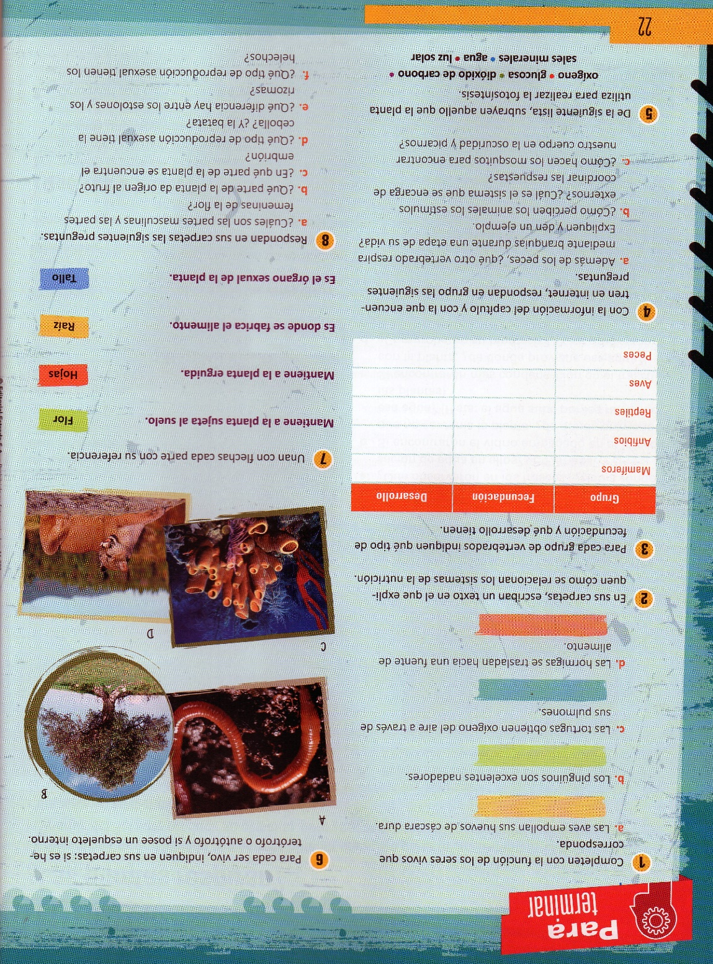

Algunas ayuditas para resolver estas consignas:
- En la actividad 1 debo completar con las funciones básicas de todos los seres vivos: reproducción, relación, nutrición, etc.
- La actividad 2 no la vamos a realizar porque ya la hicieron en la clase anterior.
- En la actividad 3 debo completar si la fecundación es interna o externa, y si el desarrollo del embrión es interno o externo.
- En cuanto al punto 4 si bien deberíamos resolverlo en grupo, deberemos resolverlo de manera individual. Este punto debe ser bien cortito. En el apartado a. coloco sólo un ejemplo y para ayudarme pueden releer el capítulo. En el apartado b. se pueden ayudar volviendo a releer la página 17. Y finalmente para el apartado c. piensen en qué sentidos tendrán desarrollados para encontrarnos con facilidad.
- El resto de los apartados: 5, 6, 7 y 8 podrás resolverlos si relees la página 18.

Criterios de evaluación:
- Reconoce las principales funciones de los seres vivos.
- Identifica las adaptaciones que presentan algunos seres vivos.
- Diferencia organismos autótrofos de heterótrofos.
- Reconoce el proceso de fotosíntesis.
- Identifica las partes de las plantas con sus funciones.

En esta clase…

Lo que más me gusto Lo que menos me gustó Lo que más me costó
__________________ ___________________ __________________

PARA RESPONDER SOLITOS/AS

Una idea que entendí en la clase…

Algo que realmente me ayudó fue…

La duda que me surgió…

